Уважаемые жители Кировского муниципального района!
с 25 октября текущего года министерство финансов Приморского края в рамках реализации Инициативного бюджетирования запускает прием заявок на конкурс «Твой проект» 2024 года
Минфин подготовил брошюру для жителей Приморского края «Все, что нужно знать об инициативном бюджетировании Приморья». Это настольное пособие для потенциальных авторов проектов инициативного бюджетирования.
С этого года в Приморье два таких направления, представленных конкурсами: «Твой проект», который 25 октября стартует в 4-й раз, и «Молодежный бюджет», он впервые начнет прием заявок 3 ноября.
С помощью нашего пособия вы найдете ответы на десятки вопросов о том, как стать автором конкурса проектов по благоустройству.
Забирайте брошюру с сайта ebudget.primorsky.ru, внизу страницы/Все брошюры https://ebudget.primorsky.ru/Show/Content/3818?ParentItemId=427

Изучайте, подавайте заявку на конкурс.
Используйте реальную возможность сделать место, в котором вы живете, краше и комфортнее!
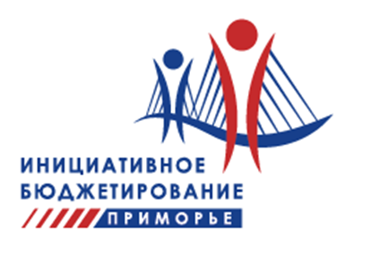
Подать заявку можно будет на сайте pib.primorsky.ru, пройдя авторизацию, используя учетную запись Госуслуг.
Вы можете предложить свои идеи по обустройству поселков и сел в будущем году по нескольким направлениям:
- объекты благоустройства;
- объекты культуры и объекты, используемые для проведения общественных и культурно-массовых мероприятий;
- объекты уличного освещения;
- автомобильные дороги и сооружения на них;
- детские и спортивные объекты;
- объекты водоснабжения и водоотведения.
Для более полной визуализации вашей идеи предусмотрена возможность прикреплять фото и указывать точное местоположение объекта на карте.
Реализация проектов-победителей будет осуществляться в 2023 году администрациями муниципальных образований c возможностью участия автора проекта.
Прием заявок начнется с 25 октября и продлится до 7 ноября 2023 года.
Вы можете представить свой проект, если:
- Вам уже исполнилось 14 лет;
- Вы проживаете в Приморье;
- Ориентировочная стоимость проекта ≤ 3 030 303,03 рублей;
- Ваш проект не противоречит планам благоустройства;
- Ваш проект расположен на территории, принадлежащей муниципалитету;
- Ваш проект возможно реализовать в течение 2024 года;
- Ваш проект экологичен.
Отметим, с 8 ноября по 7 декабря 2023 года пройдет технический анализ поданных проектов. Победители будут отобраны онлайн-голосованием, путем авторизации на сайте pib.primorsky.ru, используя учетную запись Госуслуг.
Открытое голосование за один из понравившихся объектов пройдет с 8 декабря по 21 декабря 2023 года.

